学号： 2106410116




计算机组成实习报告
2023 ~ 2024 学年 秋 学期

学 院： 计算机科学与工程学院
专业班级： 计算机2101
姓 名： 李洋
实习日期：2023年12月25日～12月29日

实习成绩：
评阅教师：
评阅日期：
一、实习概况
1.1 实习目的和要求
《计算机组成实习》是《计算机组成原理》教学的重要组成部分。它除验证课堂教学外，是巩固和深化所学到课堂知识的重要环节。通过实习使学生能融会贯通计算机组成原理课程各章教学内容，通过知识的综合运用，加深对计算机各模块工作原理和相互联系的认识，具备综合运用基础理论和技术手段分析并解决复杂问题的能力；熟悉计算机硬件系统相关部件的技术现状、市场行情、发展趋势和研究热点；培养学生遵守工程职业道德和规范，掌握以口头、书面等方式进行沟通和交流的基本技能；培养学生吃苦耐劳、甘于奉献的朴实作风及个人的组织能力与团队合作意识。
1.2 实习地点、时间
时间 | 实习地点 | 实习项目及内容摘要
12月25日  12月26日  12月27日  12月28日  12月29日 | 校内 | 集中讲解，了解基本模型机的组成，掌握其工作原理，为设计模型机作准备。  1. 了解基本模型机各部件的工作原理，掌握基本模型机工作流程，进行相应的数据通路图、指令周期流程图设计、机器指令和微指令设计、基本模型机逻辑电路设计。  2. 了解计算机市场，对目前计算机硬件市场主流产品行情进行分析。  3. 分析计算机硬件系统相关部件的技术现状、发展趋势和研究热点。  对一周的实习过程和收获认真总结，提高对课程知识的理解；进行验收答辩。
1.3 实习的收获、体会以及对实习工作的建议

二、基本模型机设计
一、设计目的
1、在掌握计算机组成实验中各部件单元电路的基础上，进一步将单元电路组成系统，构造一台基本模型计算机。
2、定义五条机器指令，并编写相应的微程序，上机调试，掌握计算机整机概念。
3、通过熟悉较完整的计算机模型的设计，全面了解并掌握微程序控制方式计算机的设计方法。
二、设计任务
设计一台具有五条机器指令的微程序控制器控制的模型计算机。
五条机器指令：IN（输入）、ADD（二进制加法）、STA（存数）、OUT（输出）、JMP（无条件转移）。
2.3 基本模型机的组成和工作原理
1.中央处理器（CPU）：
组成： 包括算术逻辑单元（ALU）、寄存器组、控制单元（CU）等。
工作原理： ALU执行算术和逻辑运算，寄存器用于存储临时数据，控制单元解释并执行存储在内存中的指令。
2.存储器单元：
组成： 包括随机存取存储器（RAM）和只读存储器（ROM）等。
工作原理： RAM用于存储运行时数据和程序，ROM通常用于存储不变的固定程序。
3.输入/输出（I/O）子系统：
组成： 包括输入设备（键盘、鼠标等）和输出设备（显示器、打印机等）。
工作原理： 处理输入设备提供的数据，将计算结果输出到输出设备。
4.总线系统：
组成： 包括地址总线、数据总线和控制总线。
工作原理： 地址总线用于指定内存地址，数据总线传输实际数据，控制总线传输控制信号，协调不同部件之间的通信。
5时钟系统：
组成： 包括时钟发生器和时钟信号。
工作原理： 基本模型机的核心部分就是微处理器。微处理器主要由两个主要部分——控制器和运算器组成。
控制器：由程序计数器、指令寄存器、指令译码器、时序产生器和操作控制器组成，它是发布命令的“决策机构”，即完成协调和指挥整个计算机系统的操作。控制器的主要功能有：
1、从内存中取出一条指令，并指出下一条指令在内存中的位置；
2、对指令进行译码或测试，并产生相应的操作控制信号，以便启动规定的动作；
3、指挥并控制CPU、内存和输入/输出设备之间数据流动的方向。
运算器：由算术逻辑单元 (ALU)、累加寄存器、数据缓冲寄存器和状态条件寄存器组成，它是数据加工处理部件。相对控制器而言，运算器接受控制器的命令而进行动作，即运算器所进行的全部操作都是由控制器发出的控制信号来指挥的。
在计算机组成实验过程中，各部件单元的控制信号是人为模拟产生的，而本设计将能在微过程控制下自动产生各部件单元控制信号，实现特定的功能。设计中，计算机数据通路的控制将由微过程控制器来完成，CPU从内存中取出一条机器指令到指令执行结束的一个指令周期，全部由微指令组成的序列来完成，即一条机器指令对应一个微程序。
本实验采用五条机器指令：IN（输入）、ADD（二进制加法）、STA（存数）、OUT（输出）、JMP（无条件转移），其指令格式如表1所示（前4位为操作码）：
表1简单模型机机器指令
助记符 | 机器指令 | addr对应的二进制地址码 | 说明
IN  ADD addr  STA addr  OUT addr  JMP addr | 0000 0000  0001 0000 XXXX XXXX  0010 0000 XXXX XXXX  0011 0000 XXXX XXXX  0100 0000 XXXX XXXX |  | 输入数据→R0  R0+[addr] →R0  R0 →[addr]  [addr]→显示输出  addr →PC

其中IN为单字长（8位），其余为双字长指令，XXXX XXXX 为addr对应的二进制地址码。

为了向RAM中装入程序和数据，检查写入是否正确，并能启动程序执行，还必须设计三个控制台操作微程序，控制台命令如表2所示。
表2控制台命令
SWB | SWA | 控制台指令
0  0  1 | 0  1  1 | 读内存（KRD）  写内存（KWE）  启动程序（RP）

存储器读操作（KRD）：控制台SWB、SWA为“0 0”时，可对RAM进行读操作。
存储器写操作（KWE）：控制台SWB、SWA为“0 1”时，可对RAM进行写操作。
启动程序（RP）：控制台SWB、SWA为“1 1”时，即可转入到01号“取址”微指令，启动程序运行。
根据以上要求设计数据通路框图，如图1所示。
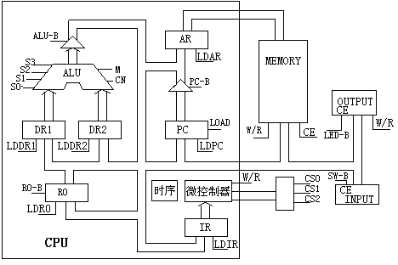

图1 基本模型机数据通路图
指令寄存器（IR）：指令寄存器用来保存当前正在执行的一条指令。当执行一条指令时，先把它从内存取到缓冲寄存器中，然后再传送至指令寄存器。指令划分为操作码和地址码段，由二进制数构成，为了执行任何给定的指令，必须对操作码进行测试[P（1）]，通过节拍脉冲T4的控制，以便识别所要求的操作。“指令译码器”根据指令中的操作码强置微控制器单元的微地址，使下一条微指令指向相应的微程序首地址。
微程序流程图见图2。当执行“取指”微指令时，该微指令的判断测试字段为P（1）测试。由于“取指”微指令是所有微程序都使用的公用微指令，因此P（1）的测试结果出现多路分支。用指令寄存器的前4位（IR7-IR4）作为测试条件，出现5路分支，占用5个固定地址单元。
控制台操作为P（4）测试，它以控制台信号SWB、SWA作为测试条件，出现了3路分支，占用3个固定微地址单元。当分支微地址单元固定后，剩下的其它地方就可以一条微指令占用控制存储器的一个微地址单元，随意填写。注意：微程序流程图上的地址为八进制。

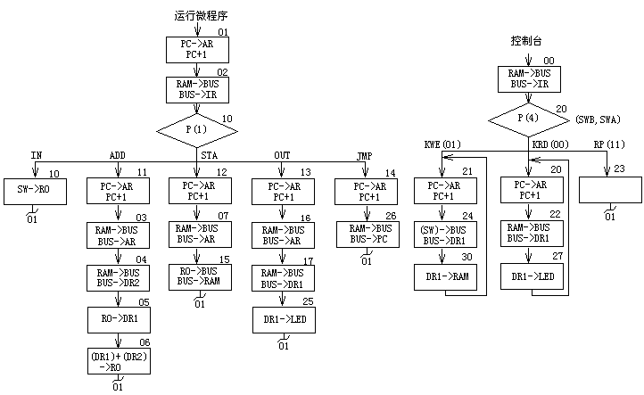
图2 微程序流程图

微代码定义如表3所示。当全部微程序设计完毕后，应将每条微指令代码化，表4即为图2的微程序流程图按微指令格式转化而成的“二进制微代码表”。

表3 微代码定义
242322212019181716151413121110987654321S3S2S1S0MCnWEA9A8ABCuA5uA4uA3uA2uA1uA0
121110选择000001R0_B010R1_B011R2_B100101ALU_B
987选择000001P（1）010P（2）011P（3）100P（4）101
151413选择000001LDRI010LDDR1011LDDR2100LDIR101LOAD
A字段
B字段
C字段
表4 二进制微代码表
微地址 | S3 S2 S1 S0 M CN WE A9 A8 | A | B | C | UA5——UA0
00 | 000000011 | 000 | 000 | 100 | 010000
01 | 000000011 | 110 | 110 | 110 | 000010
02 | 000000001 | 100 | 000 | 001 | 001000
03 | 000000001 | 110 | 000 | 000 | 000100
04 | 000000001 | 011 | 000 | 000 | 000101
05 | 000000011 | 010 | 001 | 000 | 000110
06 | 100101011 | 001 | 101 | 000 | 000001
07 | 000000001 | 110 | 000 | 000 | 001101
10 | 000000000 | 001 | 000 | 000 | 000001
11 | 000000011 | 110 | 110 | 110 | 000011
12 | 000000011 | 110 | 110 | 110 | 000111
13 | 000000011 | 110 | 110 | 110 | 001110
14 | 000000011 | 110 | 110 | 110 | 010110
15 | 000000111 | 000 | 001 | 000 | 000001
16 | 000000001 | 110 | 000 | 000 | 001111
17 | 000000001 | 010 | 000 | 000 | 010101
20 | 000000011 | 110 | 110 | 110 | 010010
21 | 000000011 | 110 | 110 | 110 | 010100
22 | 000000001 | 010 | 000 | 000 | 010111
23 | 000000011 | 000 | 000 | 000 | 000001
24 | 000000000 | 010 | 000 | 000 | 011000
25 | 000001010 | 000 | 101 | 000 | 000001
26 | 000000001 | 101 | 000 | 110 | 000001
27 | 000001110 | 000 | 101 | 000 | 010000
30 | 000001101 | 000 | 101 | 000 | 010001

基本模型机各信号的功能说明（参考表3和图3）：
(1)uA₅~uAo——微程序控制器的微地址输出信号，以观察微地址的变化情况。
(2)IR7~IR5——指令寄存器IR7、IR6、IR5输出信号．输入至微程序控制器作为修改微地址用的控制信号。
(3)T1~T4——时序信号发生器提供的四个标准输出信号，可以采用单拍或连续两种方式输出。
(4)s3、s2、sl、s0、——由微程序控制器输出的ALU操作选择信号，以控制执行16种算术操作或16种逻辑操作中的哪一种操作。
(5)M——微程序控制输出的A上u操作方式选择信号端。M＝0执行算术操作；M＝l执行逻辑操作。
(6) 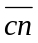——微程序控制器的输出的进位标志信号，＝0表示ALU运算时最低位有进位＝1，则表示无进位。
(7)LDAR——微程序控制器的输入信号，将程序计数器的内容打入到存储器地址寄存器AR中，产生访问RAM的地址。
(8)WE——微程序控制器输出的RAM徽制信号。当/CE＝0时，如WE＝0为存储器读；如WE＝1为存储器写。
(9)LDPC——微程序控制器输出的PC打入信号（时钟信号）。
(10)LOAD——微程序控制器的输出信号。LOAD＝0时，PC(程序计数器)处于并行置数状态；LOAD＝1时，PC处于计数状态。
(11)ALU_B——微程序控制器输出信号，控制运算器的运算结果是否送到数据总线BUS，低电平有效。
(12)PC_B——微程序控制器输出信号，控制程序计数器的内容是否送到地址总线ABUS，控制地址寄存器的内容（即计数器的内容）是否送到数据总线BUS，低电平有效。
(13)R0_B——微程序控制器输出信号，控制寄存器R0（d4）的内容是否达到数据总线BUS，低电平有效。
(14)SW_B——微程序控制器输出信号，控制输入数据是否送到总线，低电平有效。
(15)LDR0——微程序控制器输出信号。控制把总线上的数据打入寄存器R0。
(16)LDR1——微程序控制器输出信号，控制把总线上的数据打入寄存器R1。
(17)LDR2——微程序控制器输出信号，控制把总线上的数据打入寄存器R2。
(18)LDIR——微程序控制器输出信号，控制把总线上的数据(指令)输入到指令寄存器IR中。
(19)P(1)——微程序控制器输出的修改微地址P(1)，标志信号。用于机器指令的微程序分支测试。
(20)STEP——时序发生器启动控制信号。STEP给一个脉冲信号，时序发生器可输出一组(单步)或连续的时序信号Tl、T2、T3、T4。

2.4 基本模型机的逻辑电路图
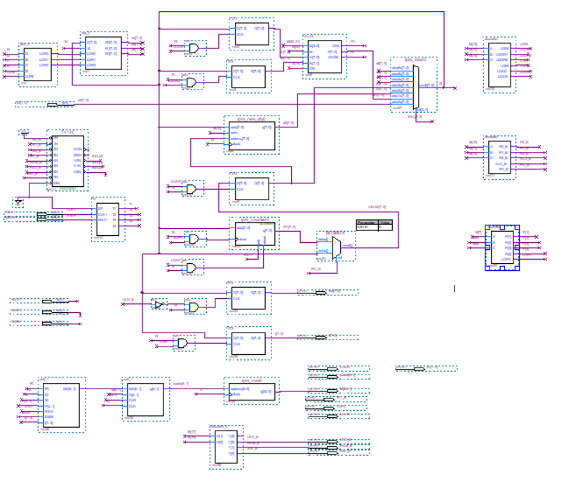
2.5 主要功能部件的设计电路图及原理分析
（1）几个译码电路，如decodea，decodeb，decode2-4等，，具体如图4-图6所示。
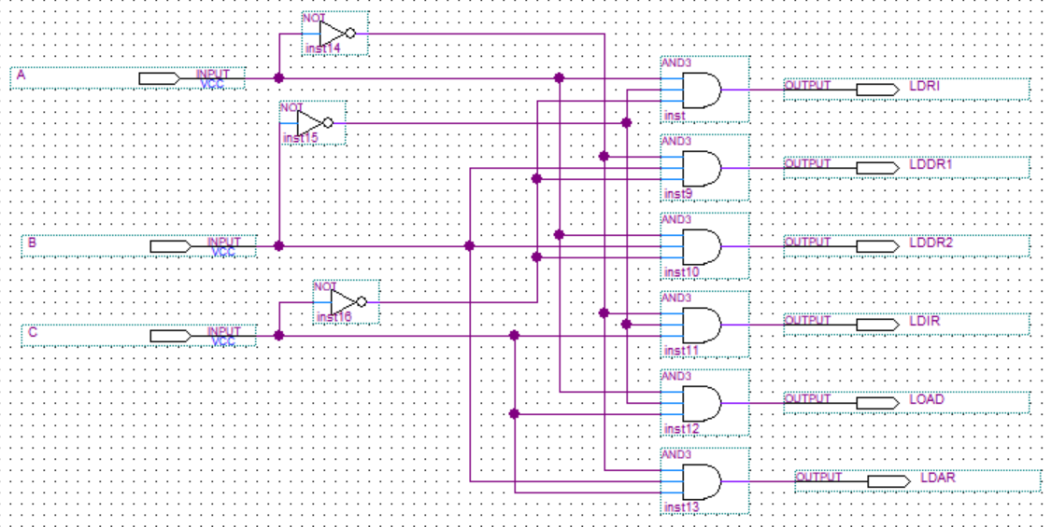
图4 decodea
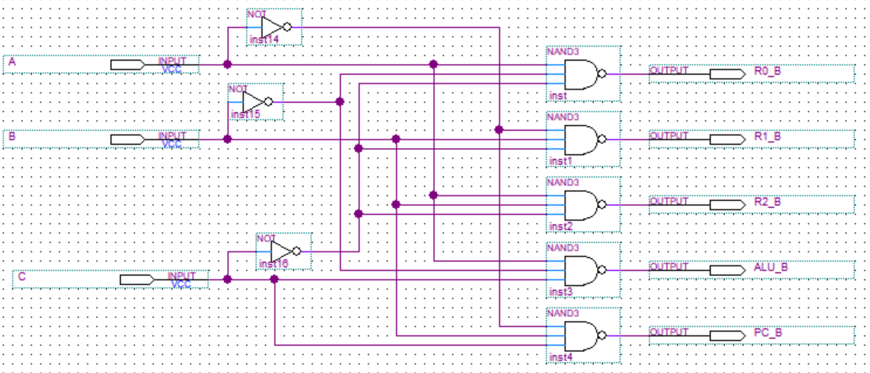
图5 decodeb
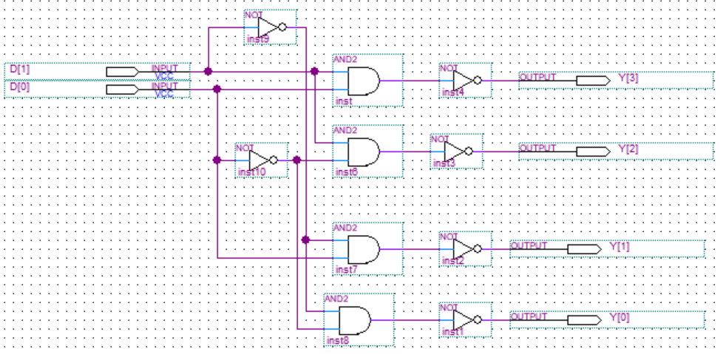
图6 decode2-4

（2）单步/连续运行的时序信号发生电路：
S0——21MUX的2选1控制端。当S0=1时，Y=A，单步方式；当S0=0时，Y=B，连续方式。
CLK1——时钟输入信号，设置为周期信号。
RST1——复位控制信号，上升沿有效。
在单步方式下，每当RST1由低电平转为高电平时，输出一组T1、T2、T3、T4节拍信号。
在连续方式下，当RST1由低电平转为高电平时，连续输出周期性T1、T2、T3、T4节拍信号。
单步/连续运行的工作原理如图7所示，工作波形如图8所示。
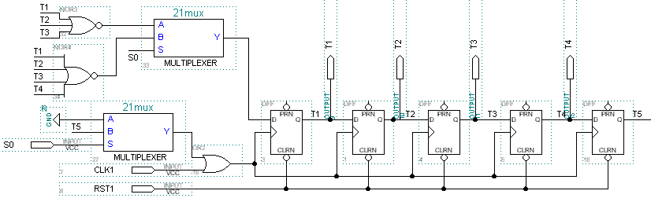
图7 单步/连续运行电路工作原理
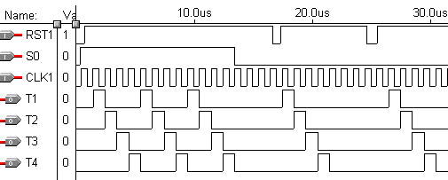
图8 单步/连续运行电路工作波形
（3）通用寄存器组reg_3、寄存器选择电路Idr0_2
通用寄存器组reg_3电路如图9所示，包含三个通用寄存器R0、R1、R2，分别由LDR0、LDR1、LDR2来选择。
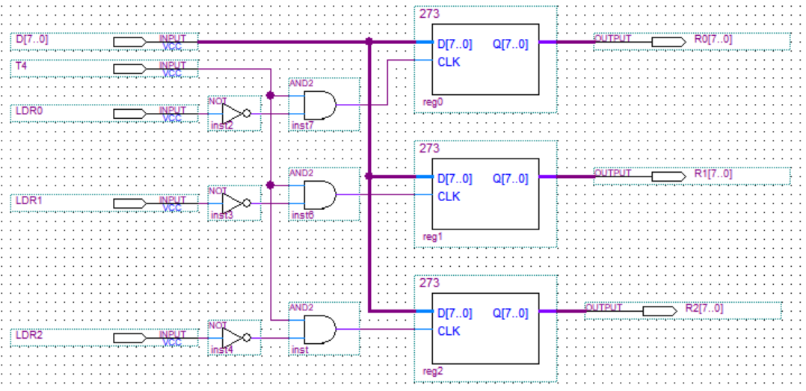
图9 通用寄存器组reg_3
寄存器选择电路Idr0_2，如图10所示，其根据指令低四位I3-I0产生选择信号LDR0、LDR1、LDR2，实现对通用寄存器组中三个寄存器的选择。
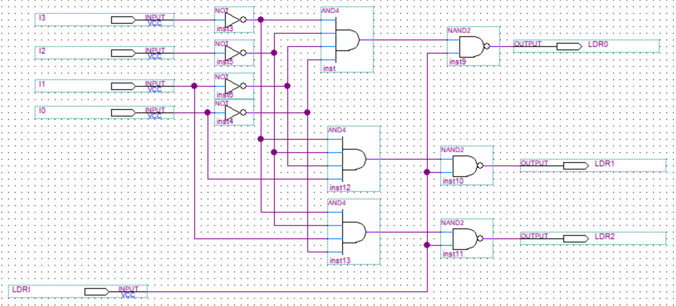
图10 寄存器选择电路Idr0_2

2.6 仿真波形图设计与结果分析
（1）写RAM（SWB、SWA为“0 1”）：把定义的程序写入RAM中，具体写入的内容如表5所示。
地址（二进制）
0000 0000
0000 0001
0000 0010
0000 0011
0000 0100
0000 0101
0000 0110
0000 0111
0000 1000
0000 1001
0000 1010
0000 1011
内容（二进制）
0000 0000
0001 0000
0000 1010
0010 0000
0000 1011
0011 0000
0000 1011
0100 0000
0000 0000

0000 1011
助记符
IN
ADD [0AH]

STA [0BH]

OUT [0BH]

JMP [08H]
说 明
输入数据→R0
R0+[0AH] →R0

R0→[0BH]

[0BH] →显示输出

00 → PC

加数
求和结果
表5 程序代码表（RAM写入的内容）
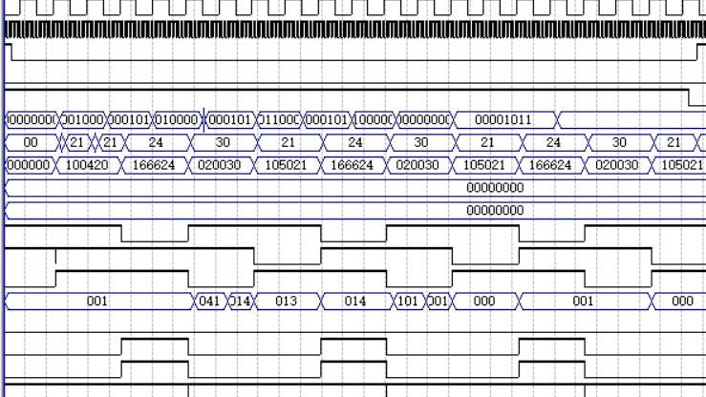
（2）读RAM（SWB、SWA为“0 0”）：读RAM的目的是为了验证写入的程序是否正确。波形如下：

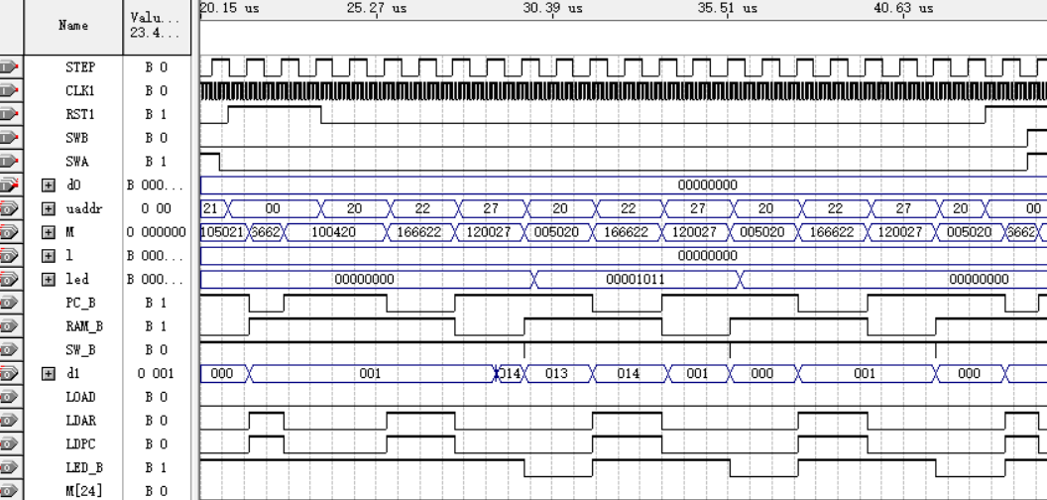（3）运行程序（SWB、SWA为“11”）：程序运行段的起始段的波形如下：
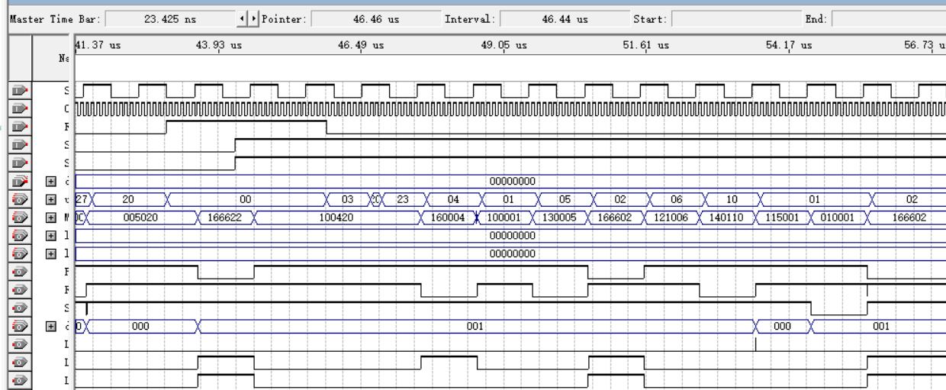2.7 设计心得体会
计算机组成实习基本模型机设计是一个综合性的任务，涉及到硬件和软件的相互配合，需要深入理解计算机组成原理、数字逻辑电路以及汇编语言等相关知识。
1.理论与实践结合： 在设计计算机组成实习基本模型机时，理论知识与实际操作相结合是至关重要的。通过动手实践，深化对理论概念的理解，同时也能更好地理解硬件和软件之间的联系。
2.分阶段设计： 将整个设计过程分为不同的阶段，逐步完成每个阶段的设计和调试。从处理器的基本组成开始，逐步扩展到内存、输入输出等模块，有助于降低任务的复杂度，更容易排查和解决问题。
3.模块化设计： 采用模块化设计的思想，将整个系统划分为各个相对独立的模块，每个模块有明确的功能和接口。这有助于团队协作，同时也使得每个模块的设计更加清晰和可维护。
4.测试与调试： 编写充分的测试用例，对每个模块进行严格测试。通过模块级别的调试和测试，可以更容易地定位和解决问题。同时，整合测试也是必不可少的，确保各个模块能够协同工作。
5.文档记录： 在设计的过程中，及时记录设计思路、遇到的问题和解决方案。这不仅有助于团队成员之间的沟通，也是后续项目维护和改进的重要参考。
6.团队协作： 如果是团队项目，良好的团队协作是成功的关键。明确分工，定期沟通，共同解决遇到的问题，能够更高效地完成设计任务。
7.优化与性能： 在设计中考虑到性能优化，例如合理利用硬件资源、减小时钟周期等方面。这有助于提高模型机的整体性能，使其更符合实际应用需求。
8.持续学习： 设计模型机是一个学习的过程，及时关注领域内的新技术和发展动态，不断提升自己的综合素养。
总的来说，计算机组成实习基本模型机设计是一个既具有挑战性又非常有教育意义的任务。通过深入的设计与实践，可以更好地理解计算机系统的底层原理，锻炼解决问题的能力，同时也为将来的计算机体系结构和硬件设计打下坚实的基础。

三、计算机市场调研
（了解计算机市场行情，对目前计算机硬件市场主流产品进行分析论述）
- 处理器市场： 多年来，市场上主流的处理器供应商一直是英特尔（Intel）和AMD。这两家公司一直在不断推出新一代的处理器，提高性能，并在制程技术上进行创新。处理器的核心数和时钟频率的提升一直是市场的主要关注点。此外，ARM架构的处理器在移动设备和嵌入式市场上也占据一席之地。
技术现状：英特尔和AMD仍然是处理器市场的主导者。随着技术的进步，制程尺寸逐渐缩小，核心数量增加，同时功耗和性能也得到了优化。
市场趋势：AMD的Ryzen系列和英特尔的Core系列在性能和价格上的竞争逐渐加剧。异构计算和AI处理能力成为未来发展的关键方向。
2. 图形处理器（GPU）市场： 随着游戏、深度学习和科学计算等领域对图形性能的需求增加，GPU市场得到了显著的发展。NVIDIA和AMD是主要的GPU供应商，其产品在高性能计算和游戏领域具有竞争力。
. 技术现状：NVIDIA和AMD依然是市场的两大巨头。GPU不仅用于游戏，还在深度学习、数据分析和科学计算等领域中发挥着关键作用。
市场趋势：随着深度学习和AI应用的增长，需求对高性能GPU的需求也在增加。NVIDIA的Ampere架构和AMD的RDNA2架构代表了当前的技术水平。
3 存储技术： SSD（固态硬盘）在替代传统机械硬盘的趋势下逐渐成为市场主流。NVMe技术的普及使得SSD在性能上有了更大的提升。同时，新型存储技术如3D XPoint和QLC NAND Flash等也在逐渐崭露头角。
技术现状：SSD逐渐取代传统的HDD，成为主流。NVMe接口的SSD提供了更高的数据传输速度。
市场趋势：随着数据量的持续增长，高性能、高容量的SSD和NVMe技术将继续受到青睐。同时，3D XPoint等新型非易失性存储技术也在逐渐崭露头角。
4. 内存市场： DRAM价格波动较大，但总体来说，内存容量需求不断增加。高容量、高频率的内存模块逐渐成为高端计算机和游戏平台的标配。
技术现状：DDR4内存成为标配，而DDR5内存开始进入市场，提供更高的带宽和更低的延迟。
市场趋势：随着处理器和应用程序对内存需求的增加，DDR5内存将逐渐普及。同时，新型内存技术如MRAM和ReRAM也值得关注。
5. 主板和芯片组市场： 主板制造商一直在提供支持新一代处理器和新技术的主板。此外，芯片组中集成的功能也在不断增加，例如更多的USB端口、PCIe通道、以及Wi-Fi 6等。
技术现状：支持最新处理器和接口（如USB4和PCIe 5.0）的主板受到欢迎。
市场趋势：随着计算机性能的提升，对高性能、高可靠性的主板和芯片组的需求也在增加
6.网络技术： 随着5G的普及，以及Wi-Fi 6和Wi-Fi 6E等新一代无线网络技术的推出，计算机的网络连接性能也得到了提升。
技术现状：Wi-Fi 6和5G等新技术提供了更快的网络连接。
市场趋势：随着智能设备和IoT的普及，对更稳定、更高速的网络解决方案的需求也在增加。
7. 可持续发展： 在绿色计算方面，人们对能效更高的硬件和可持续发展的关注也在逐渐增加。这包括节能型处理器、可再生能源供电的数据中心，以及可回收的硬件材料等。
总体而言，计算机硬件市场在持续创新和发展中，未来随着技术的进步，我们可以预见到更加强大、高效和多功能的硬件产品将会出现。投资者和消费者都需要密切关注这个快速变化的市场，以便捕捉到最新的机会和趋势。

四、计算机硬件专题综述
（计算机硬件系统相关部件的技术现状、发展趋势和研究热点，需列出撰写综述使用的参考文献）
计算机硬件是计算机系统的重要组成部分，包括 处理器（CPU）、内存、存储设备、输入输出设备等。
一、 处理器（CPU）
处理器是计算机的核心，负责执行指令、进行运算和控制计算机的工作。现代CPU主要采用多核心设计，提高计算能力和并行处理能力。同时，随着人工智能和大数据的发展，专门针对这些应用场景的AI芯片也得到了广泛应用。
技术现状： 处理器市场由英特尔和AMD主导，核心数和时钟频率不断增加，同时引入了先进的制程技术如7纳米和5纳米。
发展趋势： 异构计算、量子计算和神经网络处理器的研究与发展正在推动未来处理器技术的创新。
参考文献：

1.Hennessy, J. L., &amp; Patterson, D. A. (2017). Computer Architecture: A Quantitative Approach.
2.Sze, V., Chen, Y. H., &amp; Emer, J. S. (2017). Efficient Processing of Deep Neural Networks: A Tutorial and Survey.
3 Hennessy, J. L., & Patterson, D. A. (2017). 计算机体系结构:量化方法. 机械工业出版社.
4.Smith, J. E. (2009). 电脑体系结构: A Quantitative Approach.

二、内存
内存是计算机存储数据的地方，包括随机存取存储器（RAM）和只读存储器（ROM）。当前主流的内存技术是DDR（Double Data Rate）内存和闪存（Flash Memory）。未来，非易失性内存（NVM）技术有望取代传统的存储技术，提供更高的存储密度和更低的功耗。
技术现状： DRAM价格波动大，高容量、高频率的内存逐渐成为标配。
发展趋势： 持续提高内存速度，研究非易失性内存（NVRAM）等新型内存技术。
参考文献：

Jacob, B., Ng, S. W., &amp; Wang, D. T. (2008). Memory Systems: Cache, DRAM, Disk.
Lee, R., Kim, C., &amp; Qureshi, M. K. (2016). Heterogeneous Memory Systems: Challenges and Opportunities.
Hill, M. D., & Lal, A. (2020). 高级计算机体系结构:并行度、内存层次结构和互连. 机械工业出版社.
Borkar, S., & Chien, A. A. (2011). 未来多核处理器的内存系统.

三、存储设备
存储设备用于长期保存数据，包括硬盘驱动器（HDD）、固态硬盘（SSD）和光盘等。当前，固态硬盘因其较高的读写速度和较低的功耗逐渐取代了传统的机械硬盘。而新兴的存储技术如3D XPoint和MRAM等具有更高的存储密度和更快的响应速度。
技术现状： SSD取代HDD成为主流，NVMe技术提高了存储速度，新型存储技术如3D XPoint逐渐崭露头角。
发展趋势： 存储类内存、量子存储和容量更大的固态硬盘是未来存储技术的研究方向。
参考文献
.Huang, L., Yang, Y., &amp; Chen, Y. (2017). A Survey of Big Data Architectures and Machine Learning Algorithms in Healthcare.
.Patterson, D. A., &amp; Hennessy, J. L. (2014). Computer Organization and Design: The Hardware/Software Interface.
Hsieh, H. P., & Kao, M. Y. (2015)..

四、输入输出设备
输入输出设备用于与计算机进行交互，包括键盘、鼠标、显示器和打印机等。随着虚拟现实（VR）和增强现实（AR）的发展，新型的输入输出设备如头戴式显示器和手势识别等也逐渐应用于计算机系统。
参考文献：
1. Patterson, D. A., & Hennessy, J. L. (2013). 计算机组成与设计: 硬件软件接口. 机械工业出版社.
2. Stallings, W. (2014). 计算机组织与体系结构.

综上所述，计算机硬件的发展趋势包括多核心CPU、非易失性内存、新型存储技术以及虚拟现实和增强现实等新型输入输出设备的应用。

